|  |  |  |  |  |
| --- | --- | --- | --- | --- |
| 修改日期 | 版本 | 修改原因 | 修改人姓名 | 立案單號 |
| 2012/8/21 | 1 | Created | 蕭侑文 | 120821000267 |
| 2014/09/12 |  | 新增個資紀錄 | 游忠瑋 | 140731000084 |
| 2017/7/17 | 3 | Download關鍵字清查修改 | 陳德仁 | 170511000464 |

**UCAABC_0100_差額證明狀態查詢**

1. 程式功能概述

|  |  |
| --- | --- |
| 程式功能 | 差額證明狀態查詢 |
| 程式名稱 | AABC_0100 |
| 作業方式 | ONLINE |
| 概要說明 | 提供差額證明狀態查詢 |
| 處理人員 | 服務科人員 |
| 作業平台 | ■一般  □平板電腦  □手機 |
| 使用對象 | ■員工(UCBean)  □客戶(CustomerBean) |

1. 使用模組

|  |  |  |  |
| --- | --- | --- | --- |
| 項次 | 中文說明 | CLASS | METHOD |
|  | 取得審批資訊 | ZZ_B3Z001 | getDTZZB301 |
|  | 查詢狀態檔 | AA_BCZ001 | doQuery |
|  | 新增狀態檔 | AA_BCZ001 | doInsert |
|  | 刪除狀態檔 | AA_BCZ001 | doDelete |
|  | 修改狀態檔 | AA_BCZ001 | doUpdate |
|  | 狀態更新 | AA_BCZ001 | uptAplySts |
|  | 審核狀態更新 | AA_BCZ001 | uptCfmSts |
|  | 刪除明細檔 | AA_BCZ002 | doDelete |

1. 使用檔案

|  |  |  |  |  |  |  |
| --- | --- | --- | --- | --- | --- | --- |
| **項次** | **中文說明** | **檔案名稱** | **查詢** | **新增** | **修改** | **刪除** |
|  | 差額證明狀態檔 | DTAABC01 | ■ | ■ | ■ | ■ |
|  |  |  | □ | □ | □ | □ |

1. 畫面AABC_0100

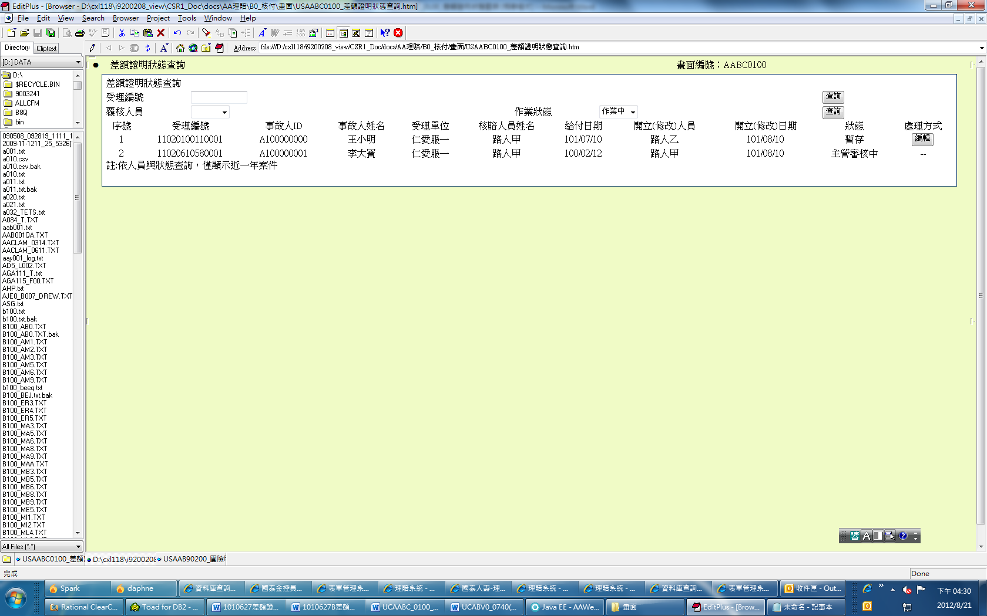

1. 程式內容：
   1. 產生下拉選單資料：(由狀態檔取出科內人員)
      1. READ DTAABC01(差額證明狀態檔)
      2. WHERE
         1. 開立單位代號 = 登入者單位代號
      3. IF NOT FND
         1. 視為正常往下執行
      4. ELSE
         1. 相同開立人員ID取一筆，下拉選單顯示開立人員姓名
   2. 初始畫面：(一進入就帶出登入者作業中的畫面)
      1. CALL AA_BCZ001.doQuery()：(查詢狀態檔)
         1. 受理編號 = “”
         2. 作業人員ID =登入者ID
      2. 將資料逐筆檢核狀態並更新：(畫面只帶出作業中的案件)
         1. IF DTAABC01.狀態 < ‘80’ (未結案)
            1. 讀取下一筆
         2. IF DTAABC01.目前狀態 = ‘40’ (審核中的件可能撤回了或是還在流程中)
            1. CALL ZZ_B3Z001.getDTZZB301：(取得審批資訊DTZZB301)

審批表單號碼 = DTAABC01.審批表單號碼

* + - * 1. IF DTZZB301.進度 IN (‘97’,’98’,’99’) 🡨已審核過的狀態

CALL AA_BCZ001.uptCfmSts：(審核狀態更新)

表單編號=DTAABC01.審批表單號碼

表單種類代號 = DTZZB301.表單種類

主分類代號 = DTZZB301.主分類

表單進度代號= DTZZB301.進度

* + - * 1. ELSE IF DTZZB301.進度 = DTZZB301.主辦退回(HOST_RJT_STS)

O_審核說明 = ‘主辦退回’

* + - * 1. ELSE IF DTZZB301.進度 = DTZZB301. 撤回(RVK_STS)

CALL AA_BCZ001.doUpdate修改狀態檔

差額證明狀態資料如下：

|  |  |  |
| --- | --- | --- |
| **畫面欄位** | **資料來源** | **其他** |
| 受理編號 | DTAABC01.受理編號 |  |
| 目前狀態 | ‘45’ |  |
| 前次狀態 | 原狀態(STEP 3.4.1) |  |
| 審核結果 | ‘N’ |  |

* + - 1. 可顯示資料 = DTAABC01
    1. 將**可顯示資料**逐筆顯示於畫面(不分頁)，格式見STEP 5
  1. **受理編號查詢**
     1. 檢核是否為理賠結案件：
        1. READ DTAAA001 A (理賠受理檔)
        2. WHERE
           1. A.受理編號 = 畫面.受理編號
           2. A.受理狀態 = ‘80’
        3. IF NOT FND
           1. 錯誤訊息：差額證明需結案後，才可開立
        4. CALL AA_BCZ001.doQuery()：(查詢狀態檔)
           1. 受理編號 = “畫面.受理編號”
           2. 作業人員ID = “”
        5. IF NOT FND(還沒開立過，要另外組出資料)
           1. 視為正常
           2. 受編查詢 =’Y’
     2. 檢查是否有收據資料：
        1. READ DTAAA030
        2. WHERE
           1. A.受理編號 = 畫面.受理編號
        3. READ DTAAA031
        4. WHERE
           1. A.受理編號 = 畫面.受理編號
        5. IF A030.件數+A031.件數 <= 0
           1. 錯誤訊息：差額證明需結案後，才可開立
     3. 查詢相關資料：
        1. IF 受編查詢 =’Y’
           1. READ DTAAA010 A
           2. LEFT JOIN DTAAB010 B

ON A.受理編號 = B.受理編號

* + - * 1. WHERE

受理編號 = “畫面.受理編號”

* + - 1. 取出第一筆將資料逐筆顯示於畫面，格式見STEP 5
  1. **人員及狀態查詢**
     1. READ DTAABC01(差額證明狀態檔)
     2. WHERE
        1. IF 畫面. 覆核人員 未選取
           1. 開立人員ID= 登入者ID OR 修改人員ID= 登入者ID
        2. ELSE
           1. 開立人員ID=畫面. 覆核人員ID OR 修改人員ID=畫面. 覆核人員ID
        3. IF 畫面.狀態 = ‘作業中’
           1. 狀態 < ‘80’ (未結案)
        4. ELSE
           1. 狀態 = ‘80’ (已開立)
           2. 開立日期 >= 今天日期-1年的1月1號 (EX:今天2012-08-21 🡪 2011-01-01 )
           3. ~~(開立人員ID= 登入者ID) OR (修改人員ID= 登入者ID )~~
        5. IF NOT FND
           1. 訊息：畫面.下拉選單人員+”,”+畫面.狀態+“查無資料”
        6. 將資料逐筆檢核狀態並更新：
           1. IF DTAABC01.目前狀態 = ‘40’ (審核中的件可能撤回了或是還在流程中)

CALL ZZ_B3Z001.getDTZZB301：(取得審批資訊DTZZB301)

審批表單號碼 = DTAABC01.審批表單號碼

IF DTZZB301.進度 IN (‘97’,’98’,’99’) 🡨已審核過的狀態

CALL AA_BCZ001.uptCfmSts：(審核狀態更新)

表單編號=DTAABC01.審批表單號碼

表單種類代號 = DTZZB301.表單種類

主分類代號 = DTZZB301.主分類

表單進度代號= DTZZB301.進度

ELSE IF DTZZB301.進度 = DTZZB301.主辦退回(HOST_RJT_STS) OR DTZZB301.進度 = DTZZB301. 撤回(RVK_STS)

CALL AA_BCZ001.doUpdate修改狀態檔

差額證明狀態資料如下：

|  |  |  |
| --- | --- | --- |
| **畫面欄位** | **資料來源** | **其他** |
| 受理編號 | DTAABC01.受理編號 |  |
| 目前狀態 | ‘45’ |  |
| 前次狀態 | 原狀態(STEP 3.4.1) |  |
| 審核結果 | ‘N’ |  |
| 審核進度 | DTZZB301.進度 |  |

IF DTZZB301.進度 = DTZZB301.主辦退回(HOST_RJT_STS)

O_審核說明 = ‘主辦退回’

ELSE IF DTZZB301.進度 = DTZZB301. 撤回(RVK_STS)

O_審核說明 = ‘撤回’

* + - 1. 將資料逐筆顯示於畫面，格式見STEP 5
  1. 畫面格式(不分頁)：

|  |  |  |
| --- | --- | --- |
| **畫面欄位** | **資料來源** | **其他** |
| 序號 | 從1開始累加 |  |
| 受理編號 | IF受編查詢 =’Y’  畫面.受理編號  ELSE  DTAABC01.受理編號 |  |
| 事故人ID | IF受編查詢 =’Y’  DTAAA010. 事故人ID  ELSE  DTAABC01. 事故人ID |  |
| 事故人姓名 | IF受編查詢 =’Y’  DTAAA010. 事故人姓名  ELSE  DTAABC01. 事故人姓名 |  |
| 受理單位 | IF受編查詢 =’Y’  DTAAA001. 受理單位中文  ELSE  DTAABC01.受理單位中文 |  |
| 核賠人員姓名 | IF受編查詢 =’Y’  DTAAA001. 核賠人員姓名  ELSE  DTAABC01. 核賠人員姓名 |  |
| 給付日期 | IF受編查詢 =’Y’  DTAAB001. 帳務日期  ELSE  DTAABC01. 給付日期 |  |
| 開立(修改)人員 | IF受編查詢 =’Y’  “”  ELSE  IF DTAABC01.修改人員姓名有值  顯示 DTAABC01.修改人員姓名  ELSE  DTAABC01. 開立人員姓名 |  |
| 開立(修改)日期 | IF受編查詢 =’Y’  “”  ELSE  IF DTAABC01.修改日期有值  顯示 DTAABC01.修改日期  ELSE  DTAABC01. 開立日期 |  |
| 狀態 | IF受編查詢 =’Y’  “未開立”  ELSE  DTAABC01.目前狀態 轉中文代碼  IF DTAABC01.目前狀態 = ‘40’  中文代碼+O_審核說明 | 轉中文代碼  系統別:AA  欄位: AABC_STS |
| 處理方式 | IF受編查詢 =’Y’  開立(按鈕)  ELSE  IF DTAABC01.目前狀態 = ‘00’ OR ‘10’  編輯(按鈕)  刪除(按鈕)  ELSE IF DTAABC01.目前狀態 = ‘40’  “--”  ELSE IF DTAABC01.目前狀態 = ‘44’ AND DTAABC01.正本列印 =’N’  列印(按鈕)  ELSE IF DTAABC01.目前狀態 = ‘45’ 編輯(按鈕)  刪除(按鈕)  ELSE IF DTAABC01.狀態 = ‘80’  列印副本(按鈕)  補印正本(按鈕)  編輯(按鈕) | 產生不同的按鈕 |

* 1. **各按鈕作用**
     1. 開立：
        1. 資料寫入狀態檔：
           1. CALL AA_BCZ001.doInsert()：(新增狀態檔)

差額證明狀態資料格式如下：

|  |  |  |
| --- | --- | --- |
| **畫面欄位** | **資料來源** | **其他** |
| 受理編號 | 畫面.受理編號 |  |
| 目前狀態 | ‘00’ |  |
| 前次狀態 | ‘00’ |  |
| 事故日期 | DTAAA010. 事故日期 |  |
| 事故人ID | DTAAA010. 事故人ID |  |
| 事故人姓名 | DTAAA010. 事故人姓名 |  |
| 給付日期 | DTAAB001. 帳務日期 |  |
| 受理單位代號 | DTAAA001.受理單位 |  |
| 受理單位中文 | DTAAA001.受理單位中文 |  |
| 核賠單位代號 | DTAAA001.核賠單位 |  |
| 核賠人員ID | DTAAA001.核賠人員 |  |
| 核賠人員姓名 | DTAAA001. 核賠人員姓名 |  |
| 開立日期 | 今天日期 |  |
| 開立單位代號 | 登入者單位代號 |  |
| 開立人員ID | 登入者ID |  |
| 開立人員姓名 | 登入者姓名 |  |

* + - 1. 畫面連結至 AABC_0101，參數：受理編號，目前狀態，按鈕類型
    1. 編輯：
       1. 畫面連結至 AABC_0101，參數：受理編號，目前狀態，按鈕類型
    2. 修改：
       1. 畫面連結至 AABC_0101，參數：受理編號，目前狀態，按鈕類型
    3. 刪除：
       1. 顯示確認訊息：”是否確認刪除此受編”+畫面.這一列的受理編號
       2. IF CONFIRM
          1. CALL AA_BCZ001.doDelete ()：(刪除狀態檔)

受理編號 =畫面.這一列的受理編號

* + - * 1. CALL AA_BCZ002.doDelete ()：(刪除明細檔)

受理編號 =畫面.這一列的受理編號

* + 1. 列印：
       1. CALL AA_BCZ003(差額證明列印)
          1. 受理編號 =畫面.這一列的受理編號
          2. 種類 = ‘1’ (正本，更新正本列印欄位)
       2. IF 正常結束(避免因沒印成功就不能再印了)
          1. 更新狀態：

CALL AA_BCZ001.uptAplySts(狀態更新)

差額證明狀態資料如下：

|  |  |  |
| --- | --- | --- |
| **畫面欄位** | **資料來源** | **其他** |
| 受理編號 | 畫面.這一列的受理編號 |  |
| 目前狀態 | ‘80’ |  |
| 前次狀態 | 原狀態(STEP 3.4.1) |  |
| 是否補印 | ‘N’ |  |

* + 1. 列印複本：
       1. CALL AA_BCZ003(差額證明列印)
          1. 受理編號 =畫面.這一列的受理編號
          2. 種類 = ‘2’ (複本)
    2. 補印正本：
       1. 更新狀態：
          1. CALL AA_BCZ001.uptAplySts(狀態更新)

差額證明狀態資料如下：

|  |  |  |
| --- | --- | --- |
| **畫面欄位** | **資料來源** | **其他** |
| 受理編號 | 畫面.這一列的受理編號 |  |
| 目前狀態 | ‘40’ |  |
| 前次狀態 | 原狀態(STEP 3.4.1) |  |
| 正本列印 | ‘1’ |  |
| 審批表單編號 | O_審批序號 |  |

* + - 1. 產生審批資料：
         1. DTZZB310bo = CALL ZZ_B3Z001.getDTZZB301：(依表單種類及主分類產生表單基本資料)

表單種類=’AA’

主分類=’02’

* + - * 1. CALL ZZ_B3Z001.transDTZZB310：(轉換表單設定為表單基本資料)

DTZZB310bo = DTZZB310bo

* + - * 1. CALL ZZ_B3Z001. insertDTZZB301：(新增表單基本資料)

輸入格式(DTZZB310bo)：

|  |  |  |
| --- | --- | --- |
| **畫面欄位** | **資料來源** | **其他** |
| 表單序號 | O_審批序號 |  |
| 主旨 | ‘差額證明申請’ |  |
| 摘要 | ‘申請受理編號：’+傳入.受理編號  ‘補印正本’ |  |
| 希望完成日期 | 今天日期 |  |
| 主辦單位代號 | 登入者單位代號 |  |
| 建立人員 | 登入者ID |  |
| 主辦人員 | 登入者ID |  |
| 進度 | DTZZB310.主辦初核中 | DTZZB301.FST_STS |

* 1. RETURN